

Test Case Execution

|  |  |
| --- | --- |
| Versione | 1.0 |
| Data | 27/01/2020 |
| Destinatario | Prof. Andrea De Lucia |
| Presentato da | Riccardo Martiniello  Davide Cresci  Alessio Rizzolo  Giuseppe Caiazzo |

Revision History

|  |  |  |  |
| --- | --- | --- | --- |
| data | versione | descrizione | autori |
| 27/01/2020  30/01/2020 | 1  1 | Inizio esecuzione Test Case  Test “aggiungi carta” | Tutti i membri  Tutti i membri |
| 30/01/2020 | 1 | Test “aggiungi indirizzo” | Tutti i membri |
| 30/01/2020  31/01/2020 | 1  1 | Test su “Login”  Test su “Registrazione” | Tutti i membri  Tutti i membri |

Sommario

1. Introduzione 4

2. Gestione Cliente 5

2.1 Aggiungi Carta di Credito 5

2.2 Aggiungi Indirizzo 15

3. Gestione Autenticazione 25

3.1 Login 25

6. Gestione Registrazione 29

6.1 Registrazione 29

# 1. Introduzione

Questa sezione rappresenta l’attività di esecuzione dei test case descritti all’interno del Test Case Specification. I test verranno eseguiti con **Selenium** e ad ogni esecuzione verrà affiliata una tabella informativa in cui mantenere le seguenti informazioni:

1. **Nome del test case:** Corrispondente al test case del Test Specification Document.
2. **Data e ora:** Quando il test è stato eseguito
3. **Tester che ha eseguito il problema:** Soggetto creatore ed esecutore del test
4. **Output atteso:** Output che si ottiene dall’esecuzione del test.
5. **Output del sistema:** Output che si ottiene dall’esecuzione del test.
6. **Esito del test:** Corretto o sbagliato a seconda se l’output atteso del sistema coincide o meno.
7. **Numero prove:** Numero di prove prima che il test abbia esito corretto.
8. **Categoria:** Valori della category partition interessati nell’esecuzione del test

# 2. Gestione Cliente

## 2.1 Aggiungi Carta di Credito

|  |  |
| --- | --- |
| **Nome del test case:** | TC_1.1_1 |
| **Data e Ora:** | 27/01/2020 – 11:57 |
| **Tester :** | Davide Cresci |
| **Output atteso:** | La carta di credito non viene aggiunta perché il formato del nome non è corretto e non sono stati compilati tutti i campi. |
| **Output del sistema:** | Il click su “Invia” per sottomettere i dati e memorizzare la carta non va a buon fine perchè il nome non è nel formato corretto e non sono stati compilati tutti I campi. |
| **Esito del test:** | Corretto |
| **Numero prove:** | 1 |
| **Categoria:** | FORNOM |

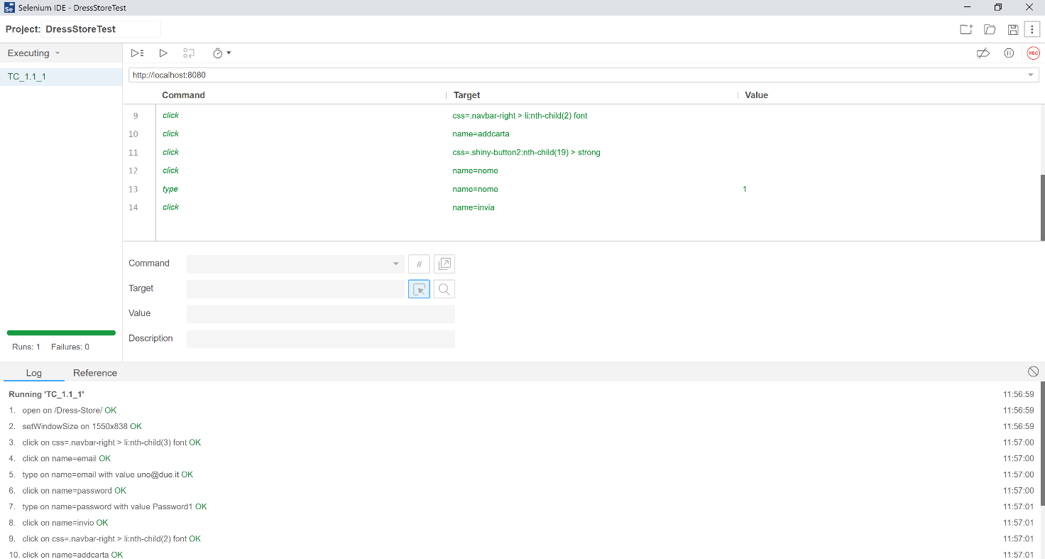

|  |  |
| --- | --- |
| **Nome del test case:** | TC_1.1_2 |
| **Data e Ora:** | 30/01/2020 – 08:45 |
| **Tester :** | Davide Cresci |
| **Output atteso:** | La carta di credito non viene aggiunta perché il formato del cognome non è corretto e non sono stati compilati tutti i campi. |
| **Output del sistema:** | Il click su “Invia” per sottomettere i dati e memorizzare la carta non va a buon fine perchè il cognome non è nel formato corretto e non sono stati compilati tutti I campi. |
| **Esito del test:** | Corretto |
| **Numero prove:** | 1 |
| **Categoria:** | FORNOM, FORMCOG |

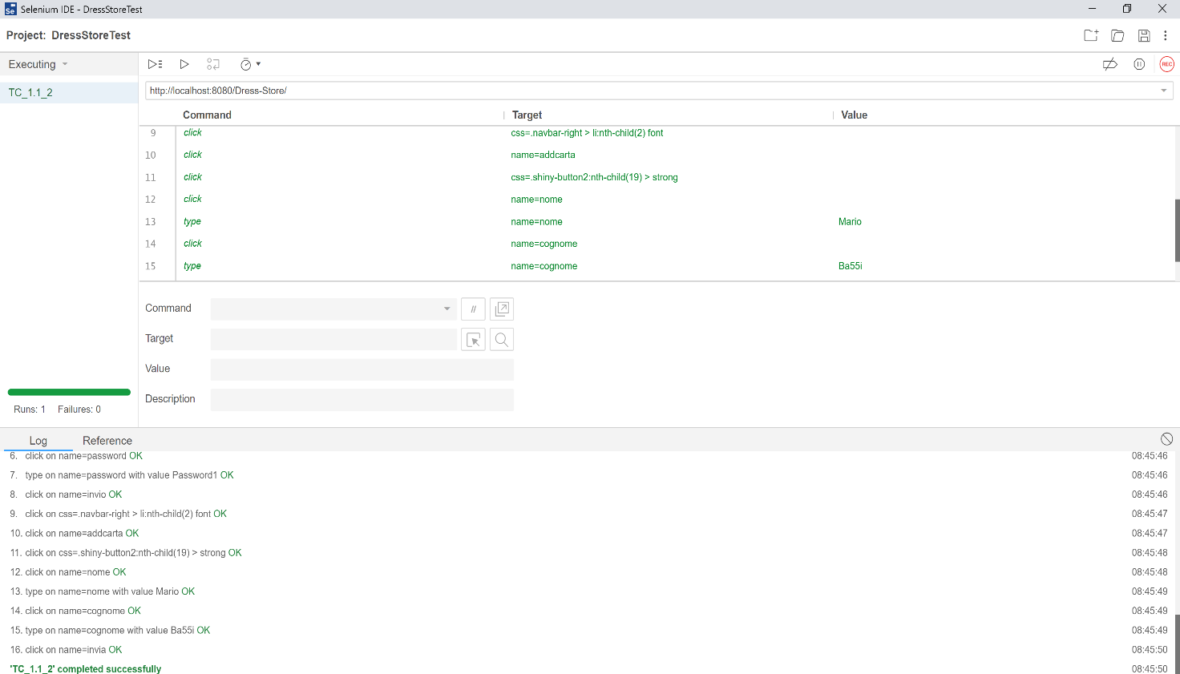

|  |  |
| --- | --- |
| **Nome del test case:** | TC_1.1_3 |
| **Data e Ora:** | 30/01/2020 – 09:00 |
| **Tester :** | Davide Cresci |
| **Output atteso:** | La carta di credito non viene aggiunta perché il formato di lunghezza del numero di carta non è corretto e non sono stati compilati tutti i campi. |
| **Output del sistema:** | Il click su “Invia” per sottomettere i dati e memorizzare la carta non va a buon fine perchè il numero di carta non è nel formato corretto e non sono stati compilati tutti I campi. |
| **Esito del test:** | Corretto |
| **Numero prove:** | 1 |
| **Categoria:** | FORNOM, FORMCOG, LUNCRE |

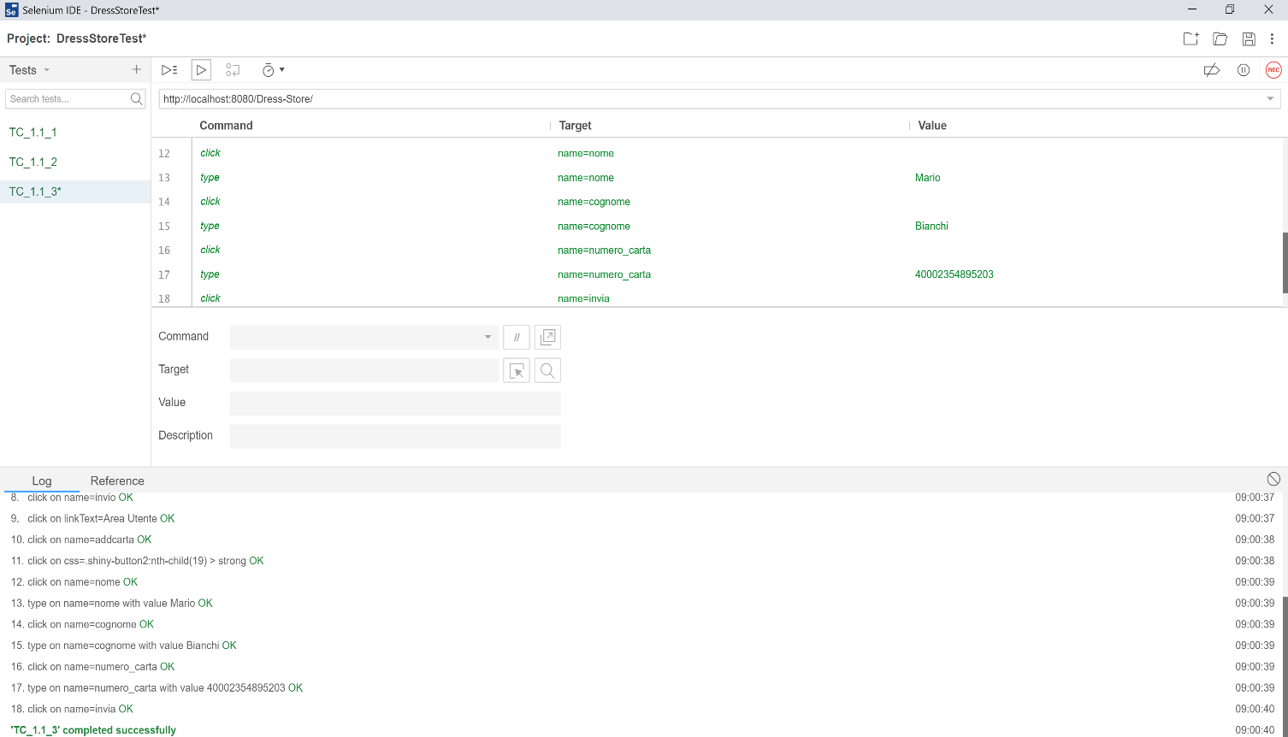

|  |  |
| --- | --- |
| **Nome del test case:** | TC_1.1_4 |
| **Data e Ora:** | 30/01/2020 – 09:08 |
| **Tester :** | Davide Cresci |
| **Output atteso:** | La carta di credito non viene aggiunta perché il formato numerico del numero di carta non corrisponde a quello corretto e non sono stati compilati tutti i campi. |
| **Output del sistema:** | Il click su “Invia” per sottomettere i dati e memorizzare la carta non va a buon fine perchè il numero di carta non è nel formato numerico corretto e non sono stati compilati tutti I campi. |
| **Esito del test:** | Corretto |
| **Numero prove:** | 1 |
| **Categoria:** | FORNOM, FORMCOG, LUNCRE, FORCRE |

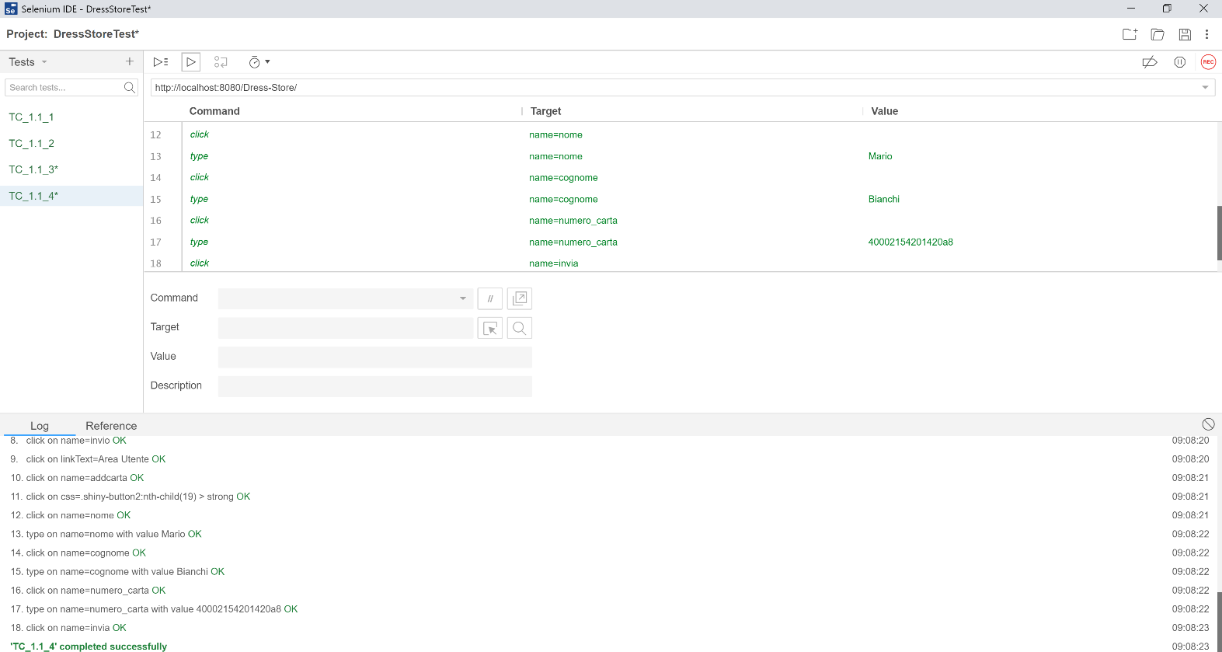

|  |  |
| --- | --- |
| **Nome del test case:** | TC_1.1_5 |
| **Data e Ora:** | 30/01/2020 – 09:17 |
| **Tester :** | Davide Cresci |
| **Output atteso:** | La carta di credito non viene aggiunta perché la lunghezza del CVV non corrisponde al formato corretto e non sono stati compilati tutti i campi. |
| **Output del sistema:** | Il click su “Invia” per sottomettere i dati e memorizzare la carta non va a buon fine perchè la lunghezza del CVV non è nel formato numerico corretto e non sono stati compilati tutti I campi. |
| **Esito del test:** | Corretto |
| **Numero prove:** | 1 |
| **Categoria:** | FORNOM, FORMCOG, LUNCRE, FORCRE, LCVV |

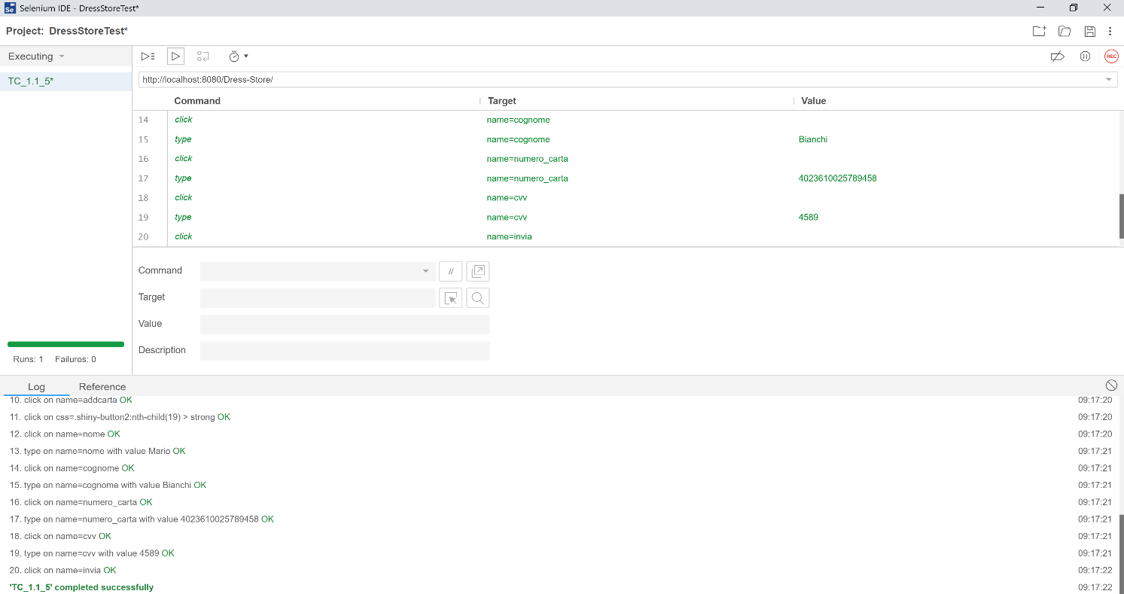

|  |  |
| --- | --- |
| **Nome del test case:** | TC_1.1_6 |
| **Data e Ora:** | 30/01/2020 – 09:24 |
| **Tester :** | Davide Cresci |
| **Output atteso:** | La carta di credito non viene aggiunta perché il CVV non è nel formato corretto e non sono stati compilati tutti i campi. |
| **Output del sistema:** | Il click su “Invia” per sottomettere i dati e memorizzare la carta non va a buon fine perchè il CVV non è nel formato numerico corretto e non sono stati compilati tutti I campi. |
| **Esito del test:** | Corretto |
| **Numero prove:** | 1 |
| **Categoria:** | FORNOM, FORMCOG, LUNCRE, FORCRE, LCVV, FCVV |

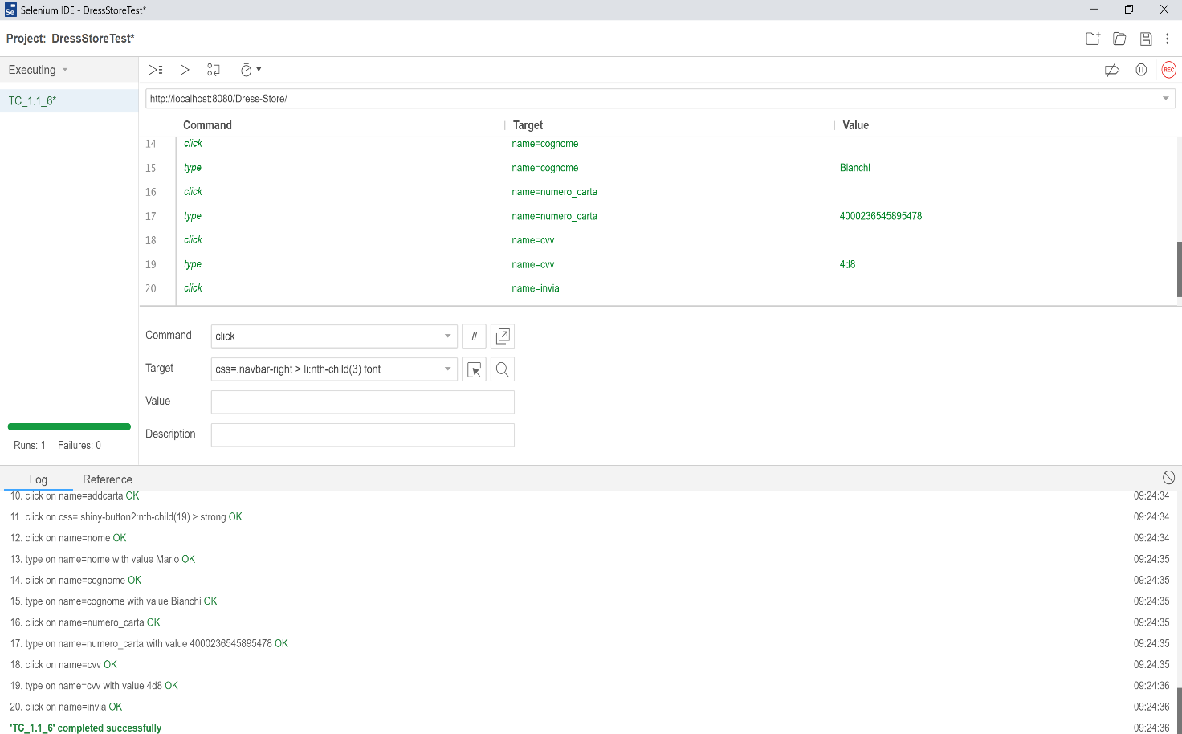

|  |  |
| --- | --- |
| **Nome del test case:** | TC_1.1_7 |
| **Data e Ora:** | 30/01/2020 – 11:51 |
| **Tester :** | Davide Cresci |
| **Output atteso:** | La carta di credito non viene aggiunta perché la data non è nel formato corretto. |
| **Output del sistema:** | Il click su “Invia” per sottomettere i dati e memorizzare la carta non va a buon fine perchè la data non è nel formato corretto. |
| **Esito del test:** | Corretto |
| **Numero prove:** | 1 |
| **Categoria:** | FORNOM, FORMCOG, LUNCRE, FORCRE, LCVV, FCVV, FORSC |

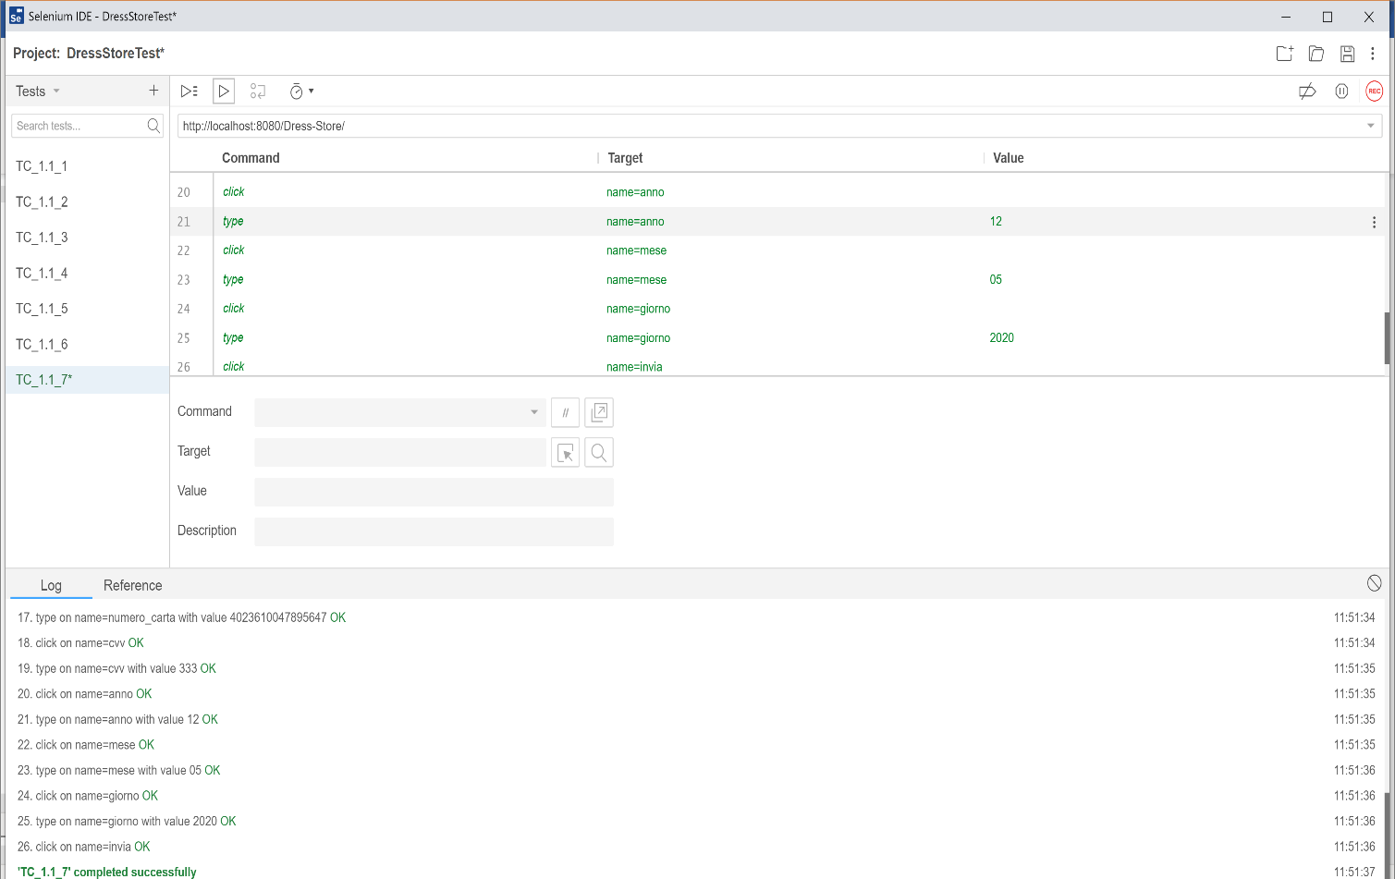

|  |  |
| --- | --- |
| **Nome del test case:** | TC_1.1_8 |
| **Data e Ora:** | 30/01/2020 – 12:16 |
| **Tester :** | Davide Cresci |
| **Output atteso:** | La carta di credito non viene aggiunta perché la data non è successiva a quella odierna. |
| **Output del sistema:** | Il click su “Invia” per sottomettere i dati e memorizzare la carta non va a buon fine perchè la data digitata non è successiva a quella odierna. |
| **Esito del test:** | Corretto |
| **Numero prove:** | 1 |
| **Categoria:** | FORNOM, FORMCOG, LUNCRE, FORCRE, LCVV, FCVV, FORSC, CRSC |

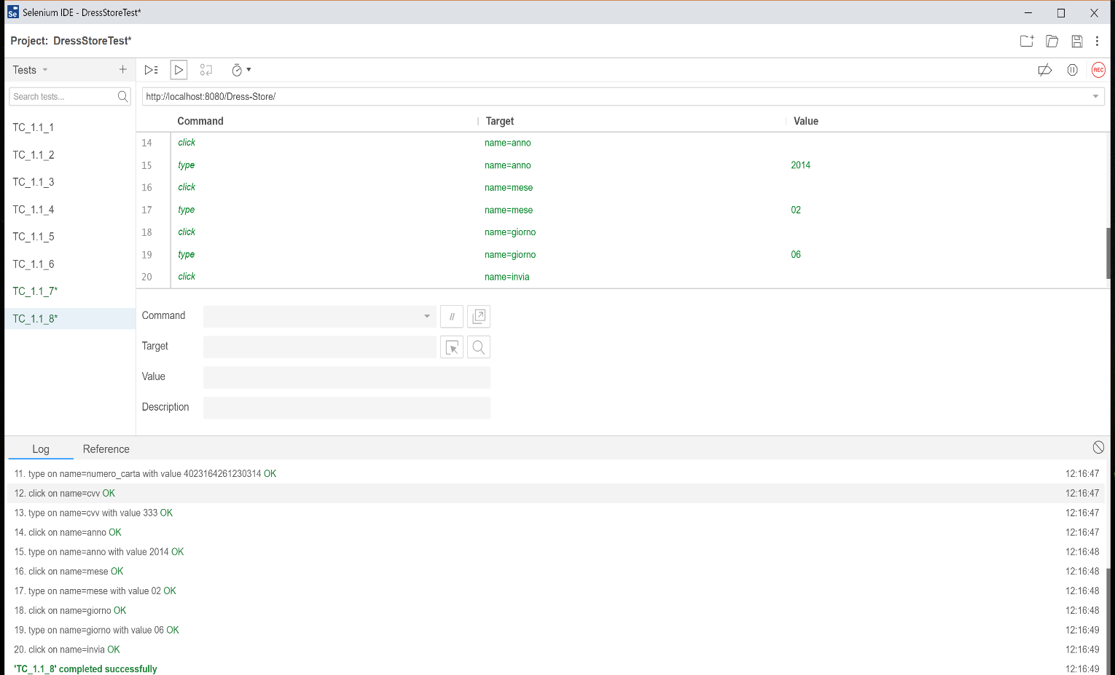

|  |  |
| --- | --- |
| **Nome del test case:** | TC_1.1_9 |
| **Data e Ora:** | 30/01/2020 – 12:32 |
| **Tester :** | Davide Cresci |
| **Output atteso:** | La carta di credito viene registrata correttamente dal sistema. |
| **Output del sistema:** | Il click su “Invia” per sottomettere i dati e memorizzare la carta va a buon fine ed è possible visualizzare la carta tra la lista di quelle presenti. |
| **Esito del test:** | Corretto |
| **Numero prove:** | 1 |
| **Categoria:** | FORNOM, FORMCOG, LUNCRE, FORCRE, LCVV, FCVV, FORSC, CRSC |

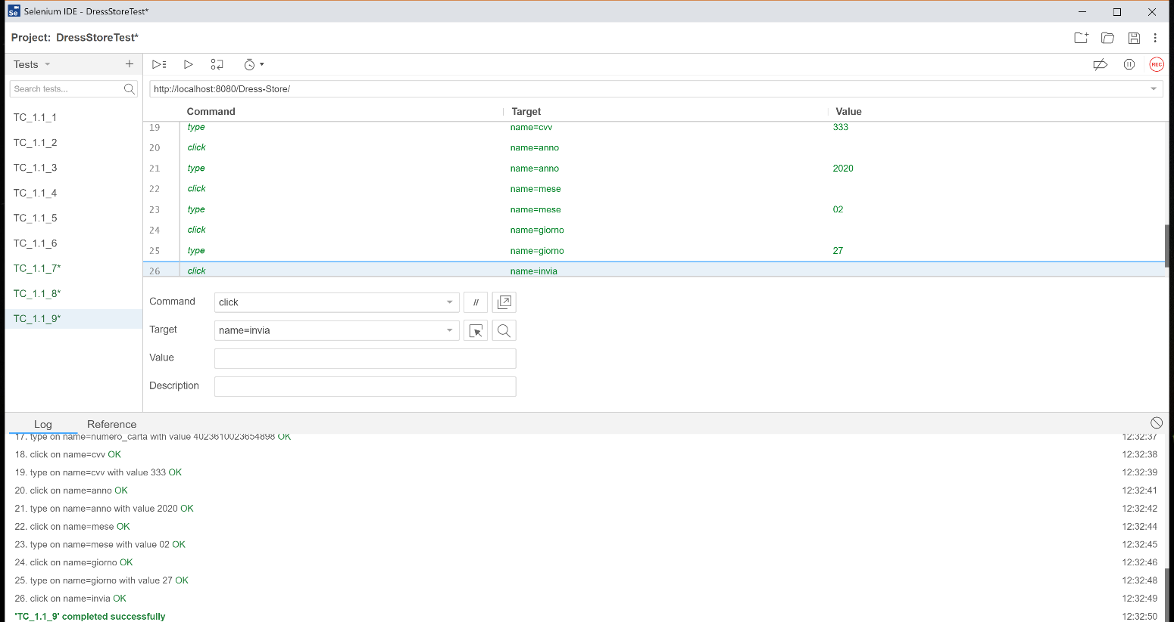

## 2.2 Aggiungi Indirizzo

|  |  |
| --- | --- |
| **Nome del test case:** | TC_1.2_1 |
| **Data e Ora:** | 30/01/2020 – 15:39 |
| **Tester :** | Davide Cresci |
| **Output atteso:** | L’indirizzo non viene memorizzato nel sistema perché il nome non è nel formato corretto e non sono stati compilati tutti i campi. |
| **Output del sistema:** | Il click su “Invia” per sottomettere i dati e memorizzare l’indirizzo non va a buon fine perchè il formato del nome non è corretto e non sono stati compilati tutti i campi. |
| **Esito del test:** | Corretto |
| **Numero prove:** | 1 |
| **Categoria:** | FORNOME |

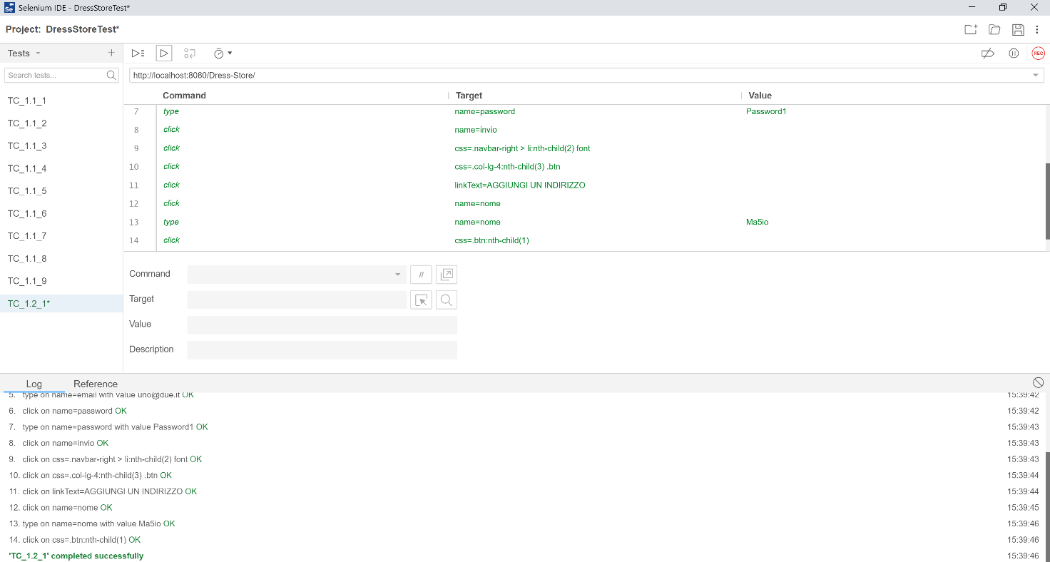

|  |  |
| --- | --- |
| **Nome del test case:** | TC_1.2_2 |
| **Data e Ora:** | 30/01/2020 – 15:45 |
| **Tester :** | Davide Cresci |
| **Output atteso:** | L’indirizzo non viene memorizzato nel sistema perché il cognome non è nel formato corretto e non sono stati compilati tutti i campi. |
| **Output del sistema:** | Il click su “Invia” per sottomettere i dati e memorizzare l’indirizzo non va a buon fine perchè il formato del cognome non è corretto e non sono stati compilati tutti i campi. |
| **Esito del test:** | Corretto |
| **Numero prove:** | 1 |
| **Categoria:** | FORNOME, FORCOGN |

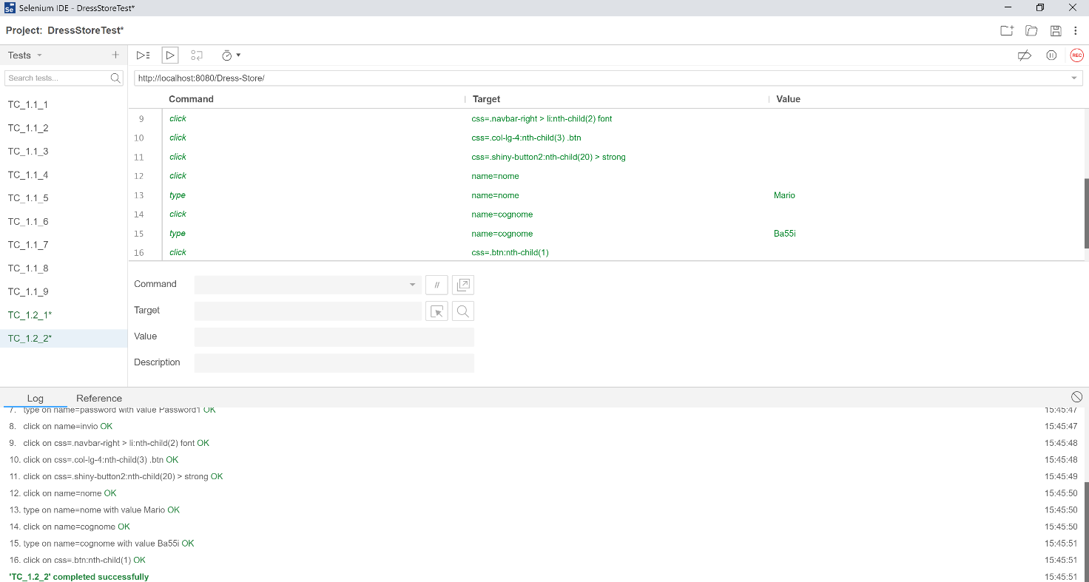

|  |  |
| --- | --- |
| **Nome del test case:** | TC_1.2_3 |
| **Data e Ora:** | 30/01/2020 – 15:51 |
| **Tester :** | Davide Cresci |
| **Output atteso:** | L’indirizzo non viene memorizzato nel sistema perché il cellulare non rispetta i requisiti di lunghezza e non sono stati compilati tutti i campi. |
| **Output del sistema:** | Il click su “Invia” per sottomettere i dati e memorizzare l’indirizzo non va a buon fine perchè il formato del cellulare non è corretto e non sono stati compilati tutti i campi. |
| **Esito del test:** | Corretto |
| **Numero prove:** | 1 |
| **Categoria:** | FORNOME, FORCOGN, LUCELL |

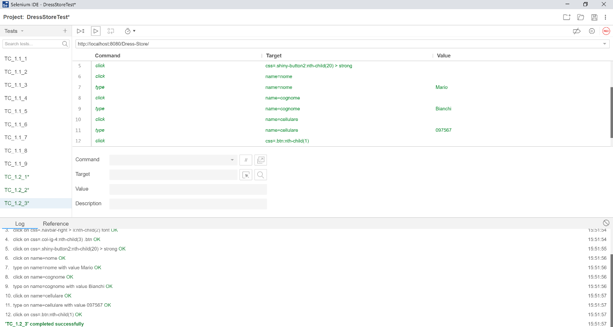

|  |  |
| --- | --- |
| **Nome del test case:** | TC_1.2_4 |
| **Data e Ora:** | 30/01/2020 – 15:56 |
| **Tester :** | Davide Cresci |
| **Output atteso:** | L’indirizzo non viene memorizzato nel sistema perché il cellulare non rispetta il formato corretto e non sono stati compilati tutti i campi. |
| **Output del sistema:** | Il click su “Invia” per sottomettere i dati e memorizzare l’indirizzo non va a buon fine perchè il formato del cellulare non è corretto e non sono stati compilati tutti i campi. |
| **Esito del test:** | Corretto |
| **Numero prove:** | 1 |
| **Categoria:** | FORNOME, FORCOGN, LUCELL, FORCELL |

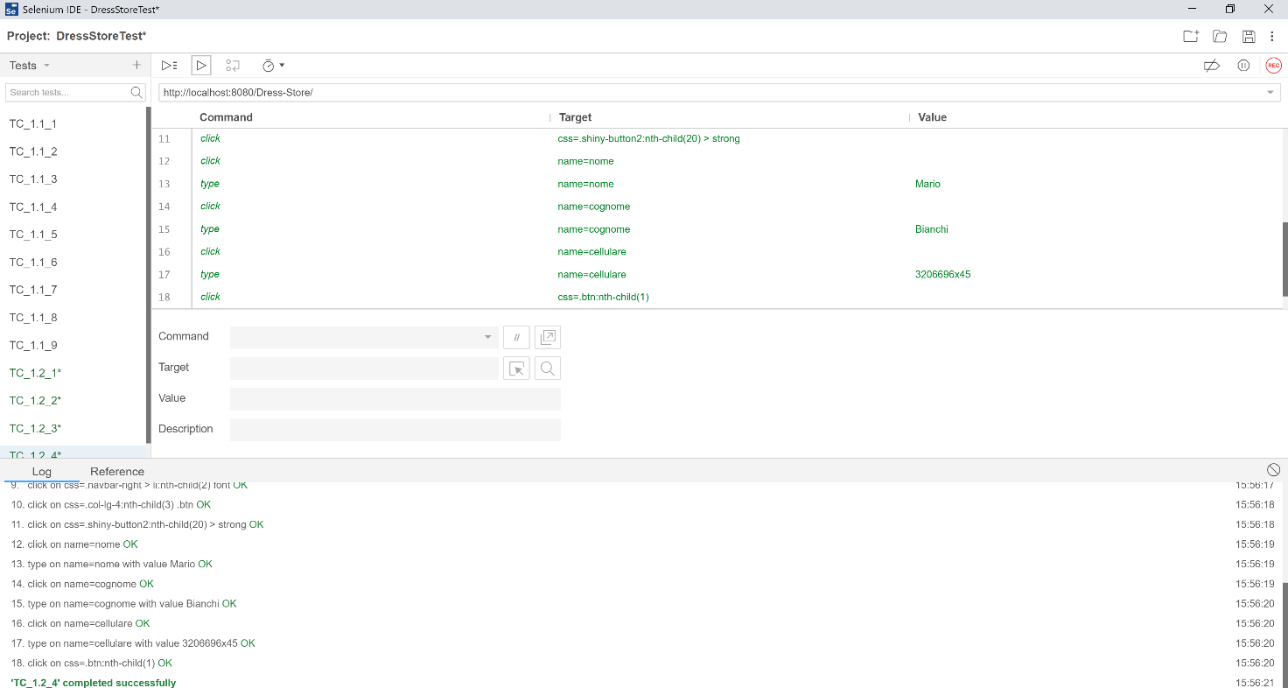

|  |  |
| --- | --- |
| **Nome del test case:** | TC_1.2_5 |
| **Data e Ora:** | 30/01/2020 – 16:02 |
| **Tester :** | Davide Cresci |
| **Output atteso:** | L’indirizzo non viene memorizzato nel sistema perché la città non rispetta il formato corretto e non sono stati compilati tutti i campi. |
| **Output del sistema:** | Il click su “Invia” per sottomettere i dati e memorizzare l’indirizzo non va a buon fine perchè il formato della città non è corretto e non sono stati compilati tutti i campi. |
| **Esito del test:** | Corretto |
| **Numero prove:** | 1 |
| **Categoria:** | FORNOME, FORCOGN, LUCELL, FORCELL, FORCITT |

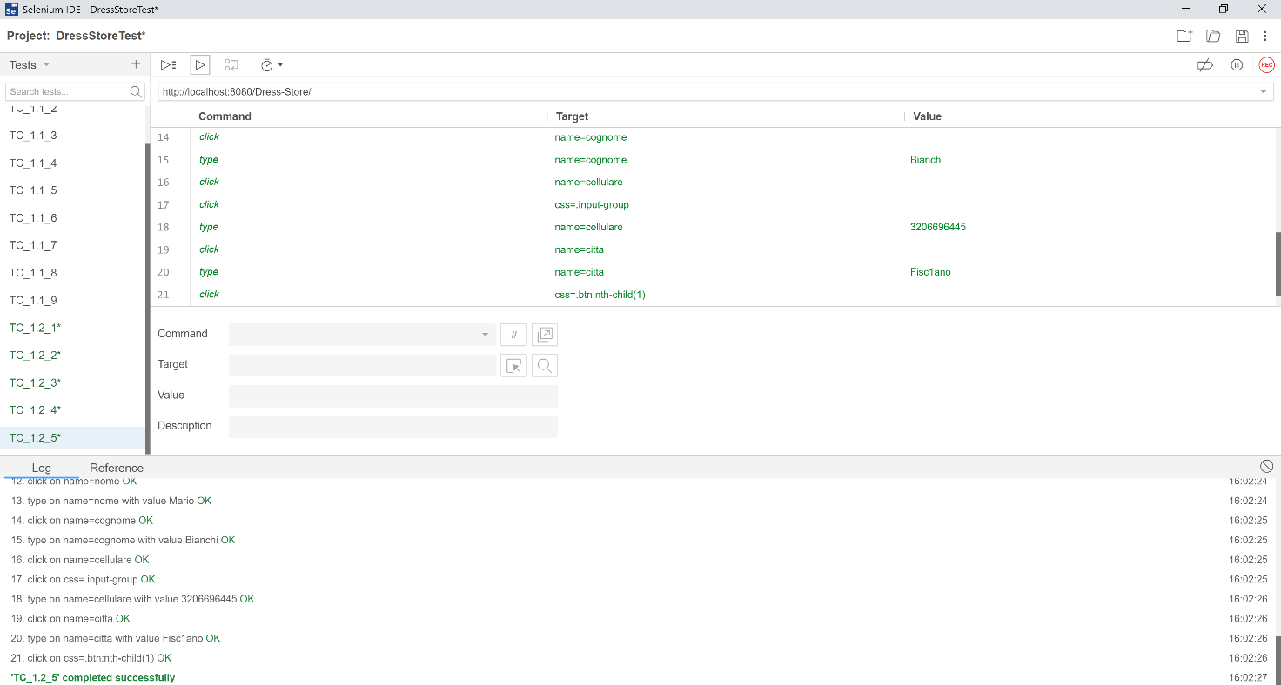

|  |  |
| --- | --- |
| **Nome del test case:** | TC_1.2_6 |
| **Data e Ora:** | 30/01/2020 – 16:19 |
| **Tester :** | Davide Cresci |
| **Output atteso:** | L’indirizzo non viene memorizzato nel sistema perché la provincia non rispetta il formato corretto e non sono stati compilati tutti i campi. |
| **Output del sistema:** | Il click su “Invia” per sottomettere i dati e memorizzare l’indirizzo non va a buon fine perchè il formato della provincial non è corretto e non sono stati compilati tutti i campi. |
| **Esito del test:** | Corretto |
| **Numero prove:** | 1 |
| **Categoria:** | FORNOME, FORCOGN, LUCELL, FORCELL, FORCITT, FORPRO |

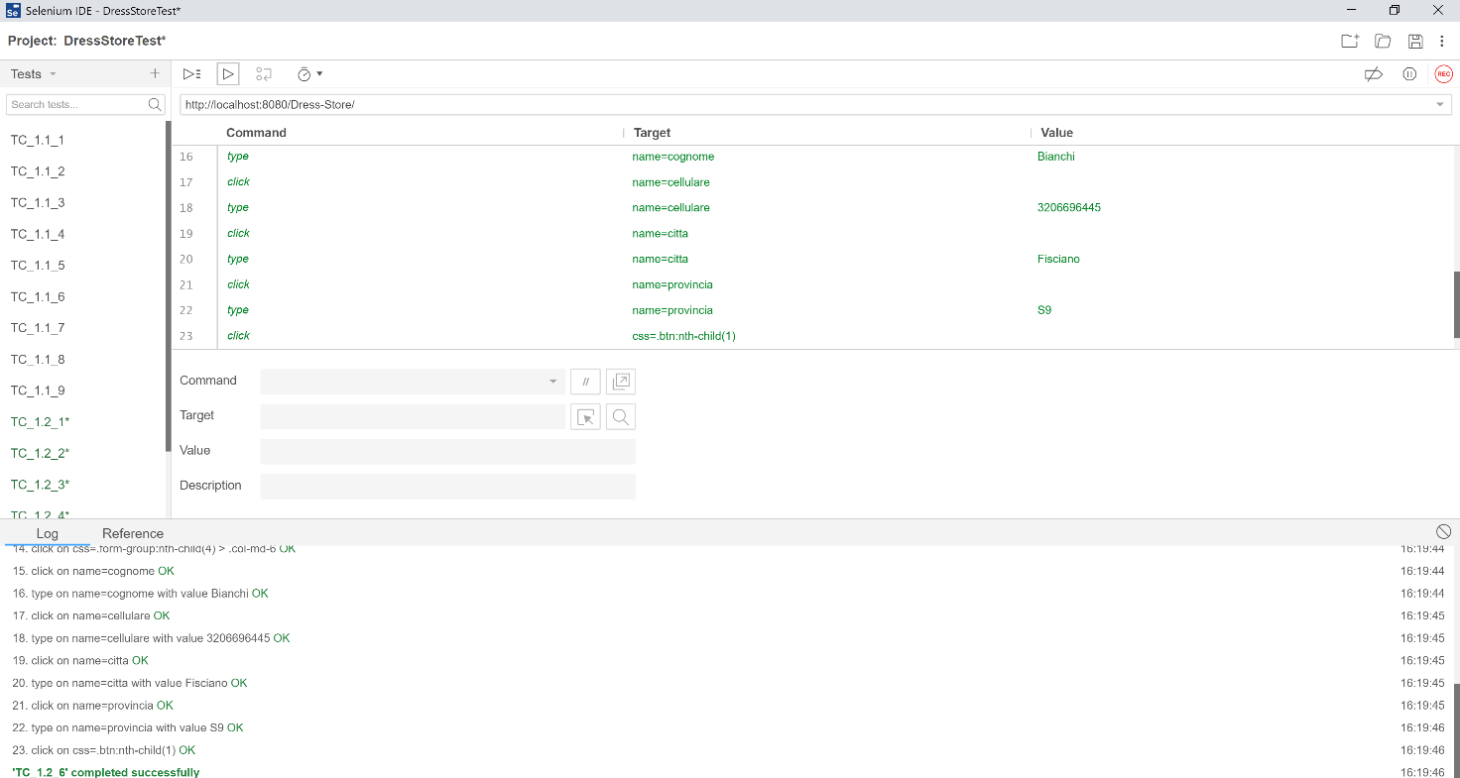

|  |  |
| --- | --- |
| **Nome del test case:** | TC_1.2_7 |
| **Data e Ora:** | 30/01/2020 – 16:25 |
| **Tester :** | Davide Cresci |
| **Output atteso:** | L’indirizzo non viene memorizzato nel sistema perché il CAP non rispetta i requisiti di lunghezza e non sono stati compilati tutti i campi. |
| **Output del sistema:** | Il click su “Invia” per sottomettere i dati e memorizzare l’indirizzo non va a buon fine perchè il CAP supera la lunghezza consentita e non sono stati compilati tutti i campi. |
| **Esito del test:** | Corretto |
| **Numero prove:** | 1 |
| **Categoria:** | FORNOME, FORCOGN, LUCELL, FORCELL, FORCITT, FORPRO, LUCAP |

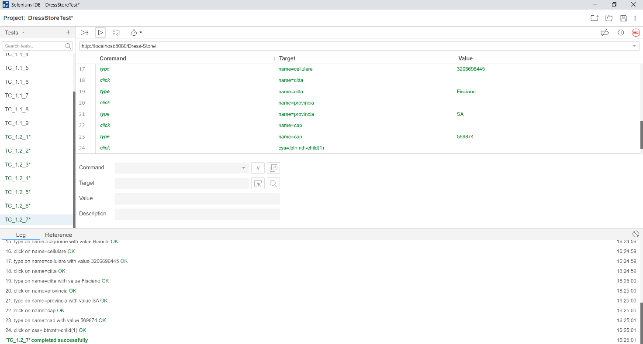

|  |  |
| --- | --- |
| **Nome del test case:** | TC_1.2_8 |
| **Data e Ora:** | 30/01/2020 – 16:37 |
| **Tester :** | Davide Cresci |
| **Output atteso:** | L’indirizzo non viene memorizzato nel sistema perché il CAP non rispetta il formato corretto e non sono stati compilati tutti i campi. |
| **Output del sistema:** | Il click su “Invia” per sottomettere i dati e memorizzare l’indirizzo non va a buon fine perchè il CAP non rispetta il formato corretto e non sono stati compilati tutti i campi. |
| **Esito del test:** | Corretto |
| **Numero prove:** | 1 |
| **Categoria:** | FORNOME, FORCOGN, LUCELL, FORCELL, FORCITT, FORPRO, LUCAP, FORCOGNO |

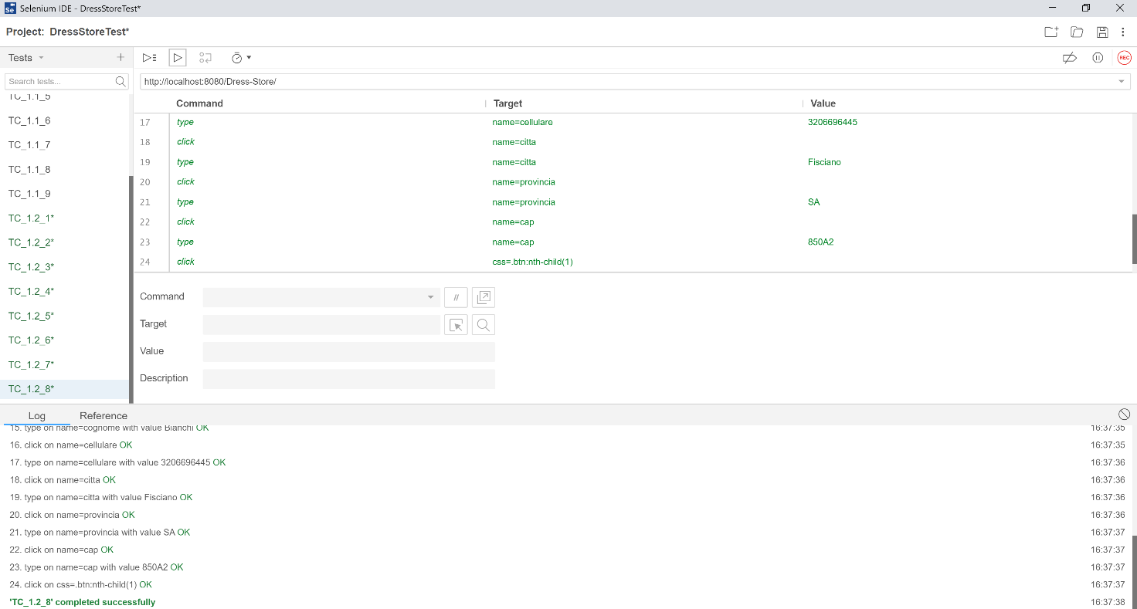

|  |  |
| --- | --- |
| **Nome del test case:** | TC_1.2_9 |
| **Data e Ora:** | 30/01/2020 – 16:47 |
| **Tester :** | Davide Cresci |
| **Output atteso:** | L’indirizzo non viene memorizzato nel sistema perché la via non rispetta il formato corretto. |
| **Output del sistema:** | Il click su “Invia” per sottomettere i dati e memorizzare l’indirizzo non va a buon fine perchè la via non rispetta il formato corretto. |
| **Esito del test:** | Corretto |
| **Numero prove:** | 1 |
| **Categoria:** | FORNOME, FORCOGN, LUCELL, FORCELL, FORCITT, FORPRO, LUCAP, FORCOGNO, FORVIA |

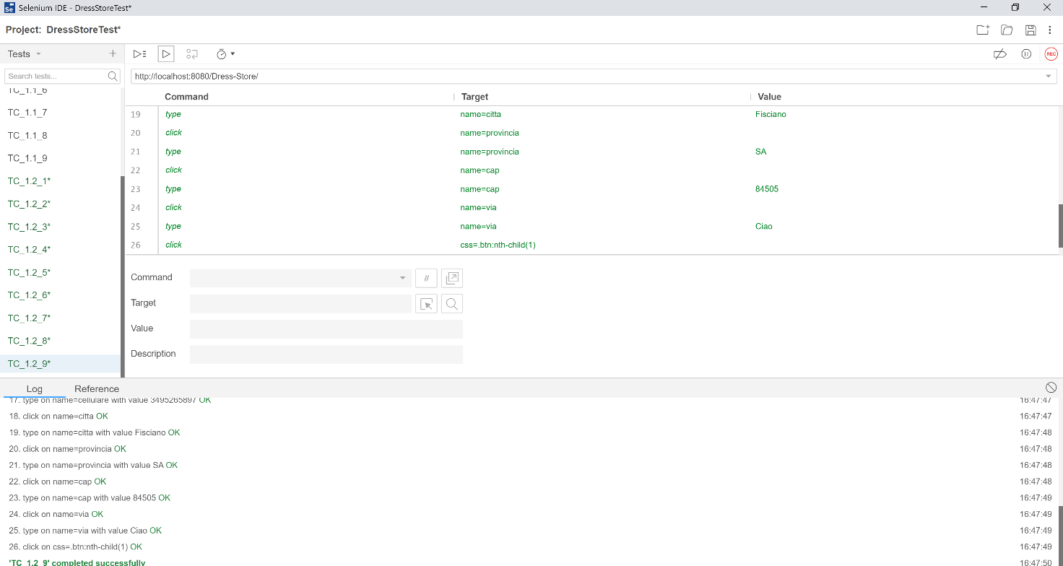

|  |  |
| --- | --- |
| **Nome del test case:** | TC_1.2_10 |
| **Data e Ora:** | 30/01/2020 – 17:21 |
| **Tester :** | Davide Cresci |
| **Output atteso:** | L’indirizzo viene memorizzato correttamente nel sistema. |
| **Output del sistema:** | Il click su “Invia” per sottomettere i dati e memorizzare l’indirizzo va a buon fine e l’indirizzo aggiunto è visible a video. |
| **Esito del test:** | Corretto |
| **Numero prove:** | 1 |
| **Categoria:** | FORNOME, FORCOGN, LUCELL, FORCELL, FORCITT, FORPRO, LUCAP, FORCOGNO, FORVIA |

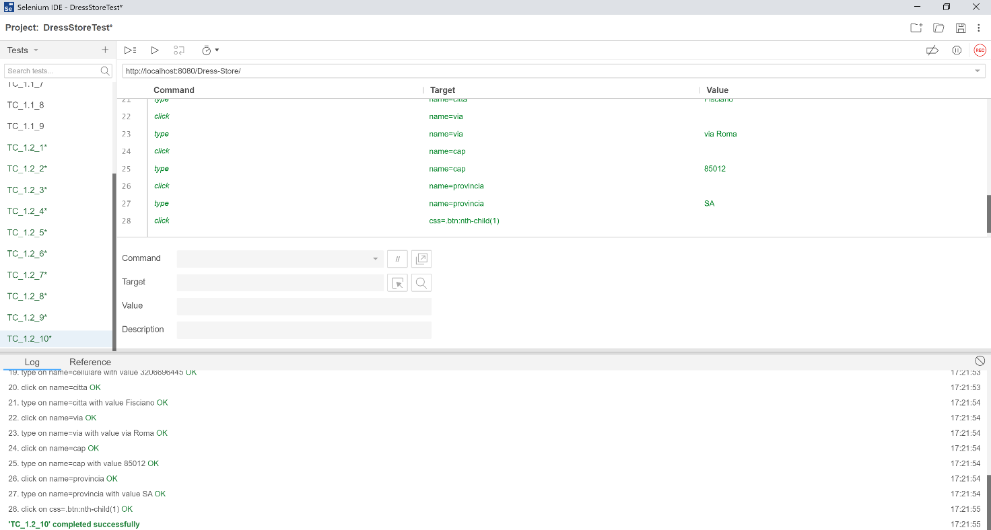

# 3. Gestione Autenticazione

## 3.1 Login

|  |  |
| --- | --- |
| **Nome del test case:** | TC_1.3_1 |
| **Data e Ora:** | 30/01/2020 – 18:46 |
| **Tester :** | Davide Cresci |
| **Output atteso:** | L’utente non riesce a effettuare l’accesso poichè l’indirizzo e-mail non rispetta I requisiti di lunghezza e non sono stati compilati tutti I campi. |
| **Output del sistema:** | Il click su “Login” per sottomettere i dati e effettuare l’accesso non va a buon fine. |
| **Esito del test:** | Corretto |
| **Numero prove:** | 1 |
| **Categoria:** | LU |

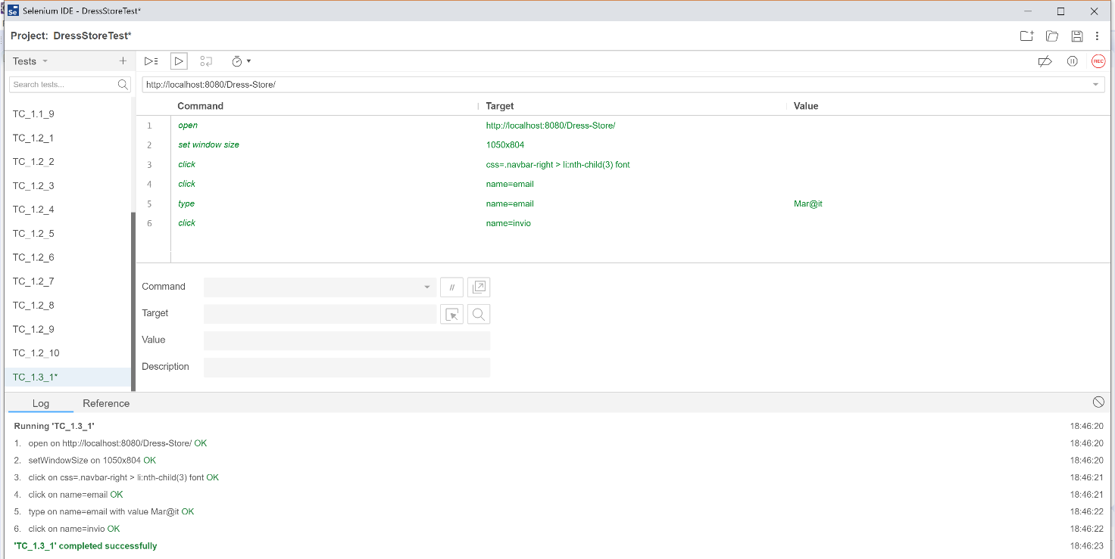

|  |  |
| --- | --- |
| **Nome del test case:** | TC_1.3_2 |
| **Data e Ora:** | 30/01/2020 – 18:53 |
| **Tester :** | Davide Cresci |
| **Output atteso:** | L’utente non riesce a effettuare l’accesso poichè l’indirizzo e-mail non esiste nel sistema e non sono stati riempiti tutti I campi. |
| **Output del sistema:** | Il click su “Login” per sottomettere i dati e effettuare l’accesso non va a buon fine. |
| **Esito del test:** | Corretto |
| **Numero prove:** | 1 |
| **Categoria:** | LU, ES |

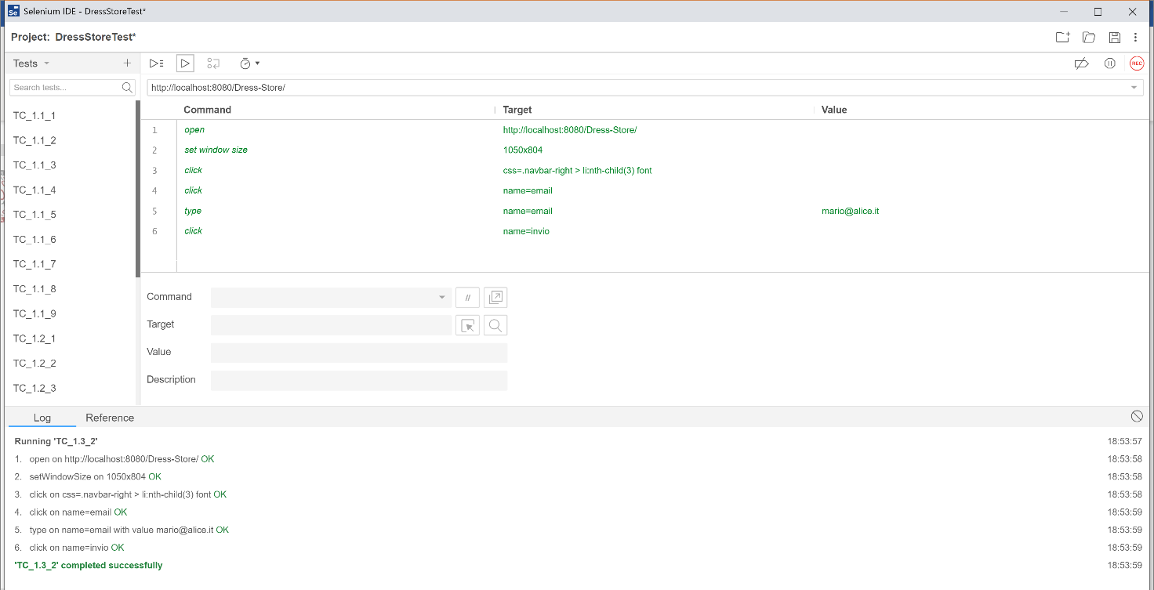

|  |  |
| --- | --- |
| **Nome del test case:** | TC_1.3_3 |
| **Data e Ora:** | 30/01/2020 – 19:08 |
| **Tester :** | Davide Cresci |
| **Output atteso:** | L’utente non riesce a effettuare l’accesso poichè ha inserito una password errata. |
| **Output del sistema:** | Il click su “Login” per sottomettere i dati e effettuare l’accesso non va a buon fine, le credenziali sono errate. |
| **Esito del test:** | Corretto |
| **Numero prove:** | 1 |
| **Categoria:** | LU, ES, CR |

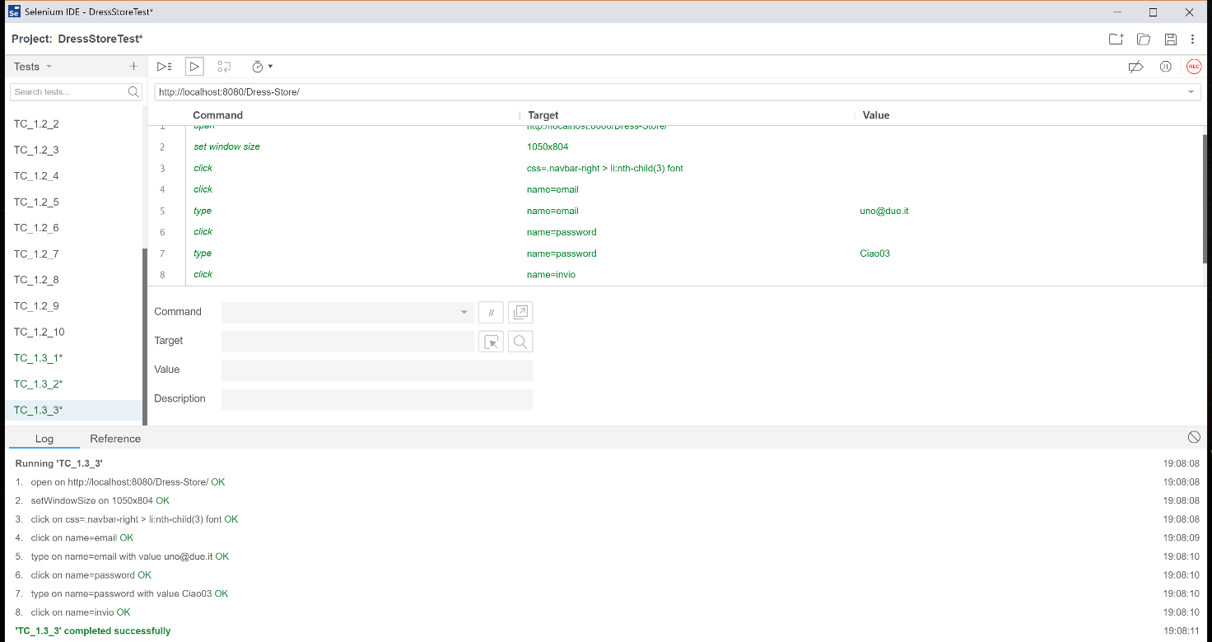

|  |  |
| --- | --- |
| **Nome del test case:** | TC_1.3_4 |
| **Data e Ora:** | 30/01/2020 – 19:13 |
| **Tester :** | Davide Cresci |
| **Output atteso:** | L’utente accede al sistema con successo. |
| **Output del sistema:** | Il click su “Login” per sottomettere i dati e effettuare l’accesso è eseguito correttamente. |
| **Esito del test:** | Corretto |
| **Numero prove:** | 1 |
| **Categoria:** | LU, ES, CR |

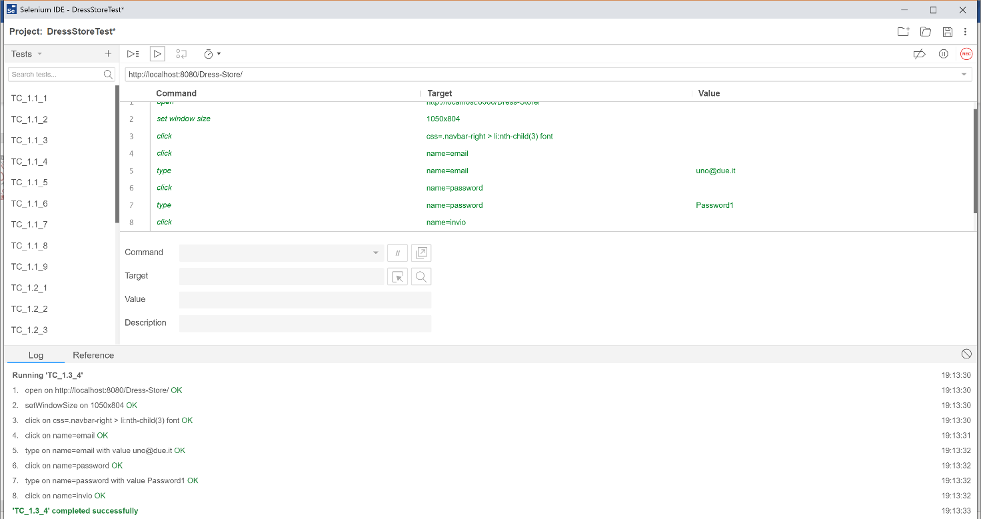

# 6. Gestione Registrazione

## 6.1 Registrazione

|  |  |
| --- | --- |
| **Nome del test case:** | TC_1.4_1 |
| **Data e Ora:** | 31/01/2020 – 10:41 |
| **Tester :** | Riccardo Martiniello |
| **Output atteso:** | L’utente non riesce a completare la registrazione perché il nome non rispetta il formato richiesto e non sono stati compilati tutti i campi |
| **Output del sistema:** | Il click su “Registrati” per sottomettere i dati ed effettuare la registrazione non va a buon fine |
| **Esito del test:** | Corretto |
| **Numero prove:** | 1 |
| **Categoria:** | FORN2 |

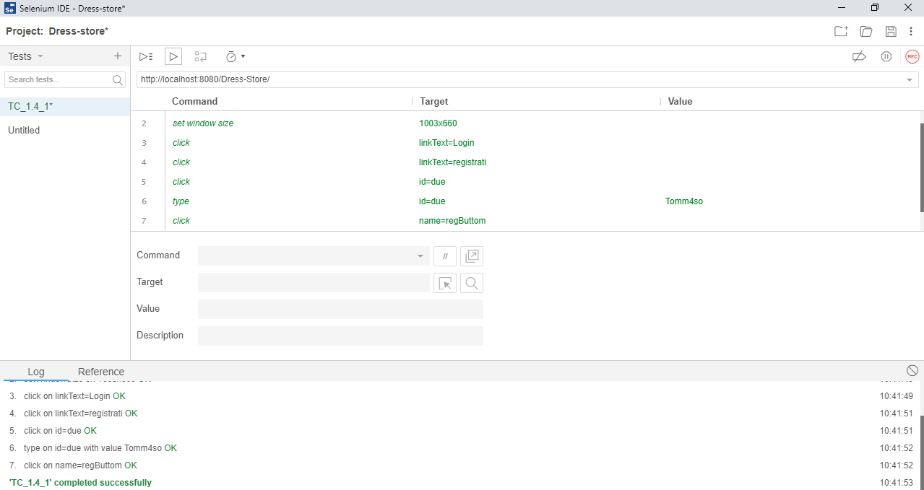

|  |  |
| --- | --- |
| **Nome del test case:** | TC_1.4_2 |
| **Data e Ora:** | 31/01/2020 – 11:03 |
| **Tester :** | Riccardo Martiniello |
| **Output atteso:** | L’utente non riesce a completare la registrazione perché il cognome non rispetta il formato richiesto e non sono stati compilati tutti i campi |
| **Output del sistema:** | Il click su “Registrati” per sottomettere i dati ed effettuare la registrazione non va a buon fine |
| **Esito del test:** | Corretto |
| **Numero prove:** | 1 |
| **Categoria:** | FORN1, FORC2 |

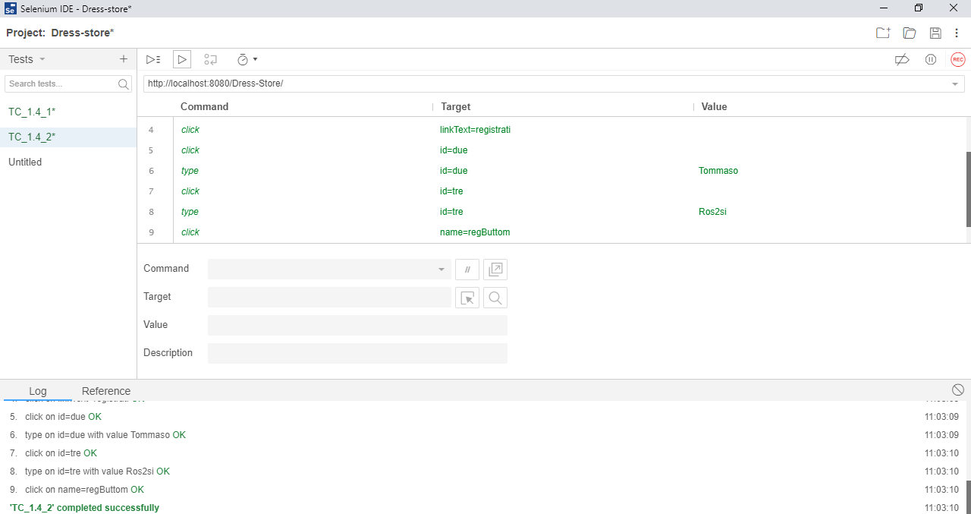

|  |  |
| --- | --- |
| **Nome del test case:** | TC_1.4_3 |
| **Data e Ora:** | 31/01/2020 – 11:17 |
| **Tester :** | Riccardo Martiniello |
| **Output atteso:** | L’utente non riesce a completare la registrazione perché la data di nascita non rispetta il formato richiesto e non sono stati compilati tutti i campi |
| **Output del sistema:** | Il click su “Registrati” per sottomettere i dati ed effettuare la registrazione non va a buon fine |
| **Esito del test:** | Corretto |
| **Numero prove:** | 1 |
| **Categoria:** | FORN1, FORC1, FORDN2 |

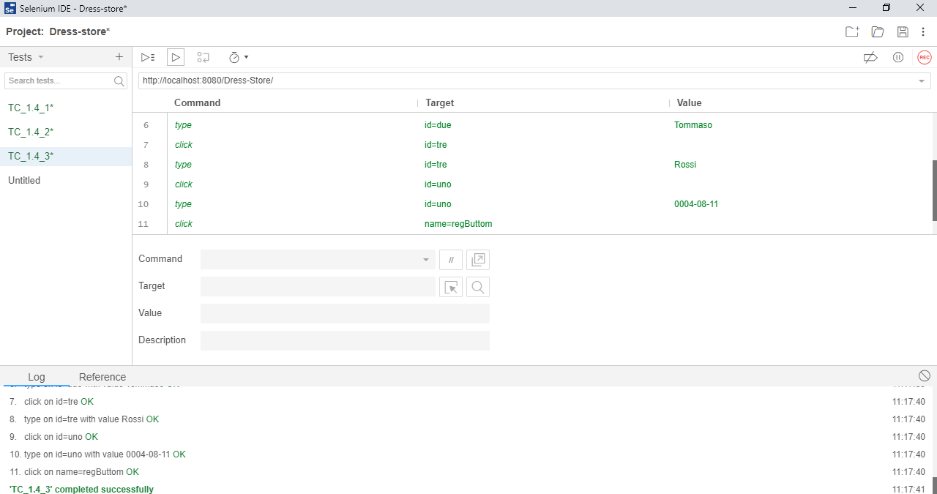

|  |  |
| --- | --- |
| **Nome del test case:** | TC_1.4_4 |
| **Data e Ora:** | 31/01/2020 – 11:28 |
| **Tester :** | Riccardo Martiniello |
| **Output atteso:** | L’utente non riesce a completare la registrazione perché la data di nascita rispetta il formato richiesto ma non è >=18 a partire dall’anno corrente e non sono stati compilati tutti i campi |
| **Output del sistema:** | Il click su “Registrati” per sottomettere i dati ed effettuare la registrazione non va a buon fine |
| **Esito del test:** | Corretto |
| **Numero prove:** | 1 |
| **Categoria:** | FORN1, FORC1, FORDN1, CRDN2 |

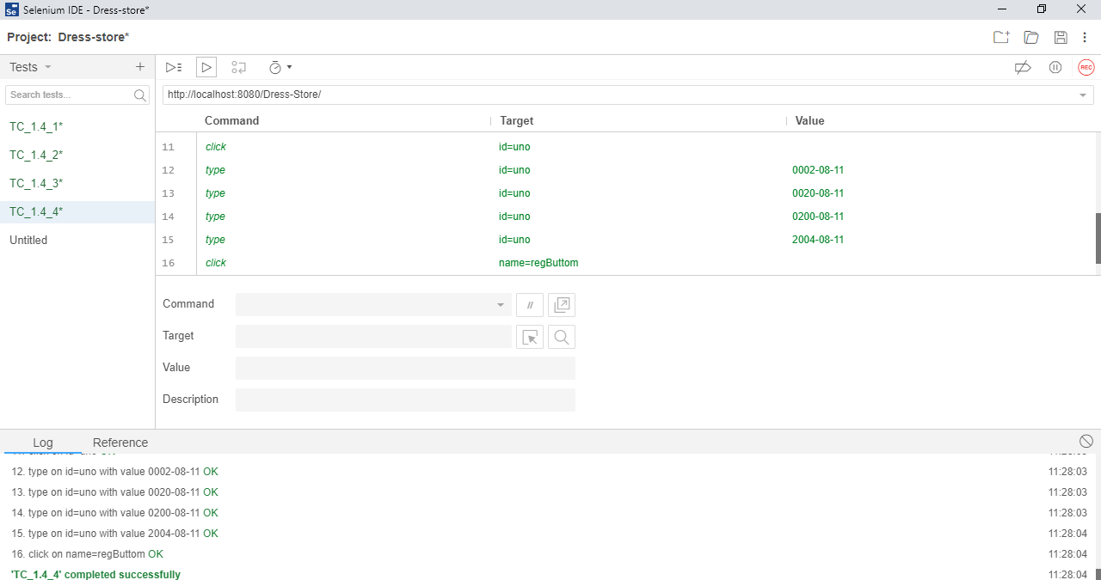

|  |  |
| --- | --- |
| **Nome del test case:** | TC_1.4_5 |
| **Data e Ora:** | 31/01/2020 – 11:53 |
| **Tester :** | Riccardo Martiniello |
| **Output atteso:** | L’utente riesce a completare la registrazione con successo |
| **Output del sistema:** | Il click su “Registrati” per sottomettere i dati ed effettuare la registrazione va a buon fine |
| **Esito del test:** | Corretto |
| **Numero prove:** | 1 |
| **Categoria:** | FORN1, FORC1, FORDN1, CRDN1 |

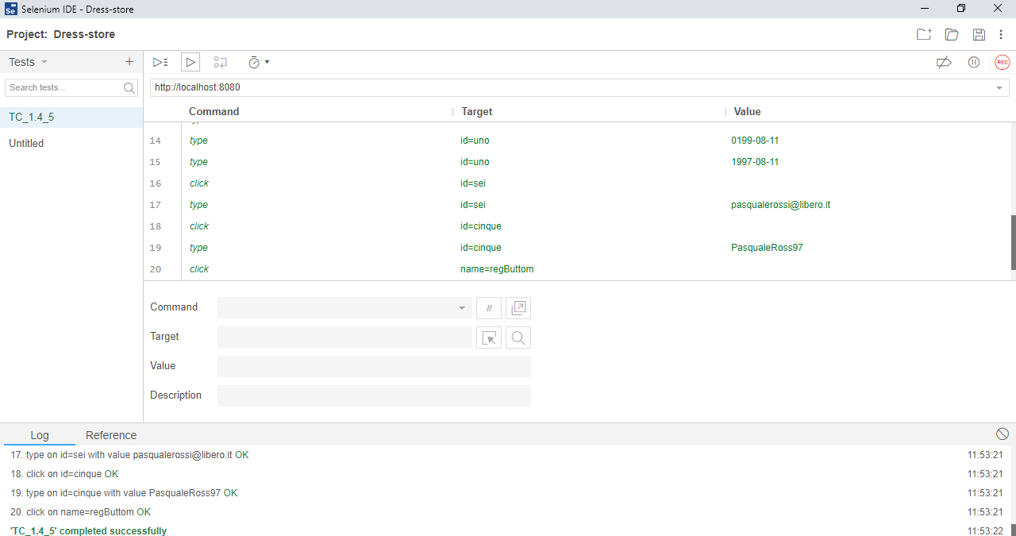

|  |  |
| --- | --- |
| **Nome del test case:** | TC_1.8_1 |
| **Data e Ora:** | 31/01/2020 – 17:30 |
| **Tester :** | Alessio Rizzolo |
| **Output atteso:** | Il prodotto viene aggiunto al carrello con una taglia di default |
| **Output del sistema:** | Il Sistema aggiunge al carrello il prodotto con una taglia di default perchè l’utente non ha selezionato una taglia |
| **Esito del test:** | Corretto |
| **Numero prove:** | 1 |
| **Categoria:** | INSTA2 |

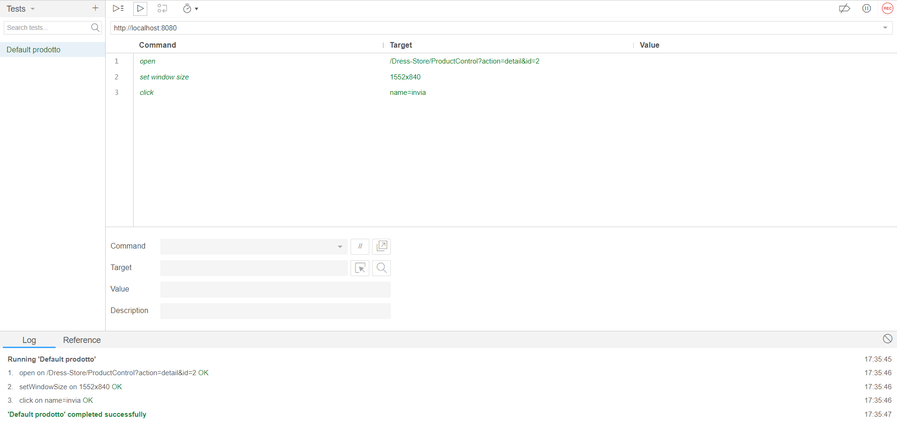

|  |  |
| --- | --- |
| **Nome del test case:** | TC_1.8_2 |
| **Data e Ora:** | 31/01/2020 – 18:00 |
| **Tester :** | Alessio Rizzolo |
| **Output atteso:** | Il prodotto viene aggiunto al carrello con la taglia selezionata dall’utente |
| **Output del sistema:** | Il Sistema aggiunge al carrello il prodotto con la taglia selezionata dall’utente |
| **Esito del test:** | Corretto |
| **Numero prove:** | 1 |
| **Categoria:** | INSTA1 |

